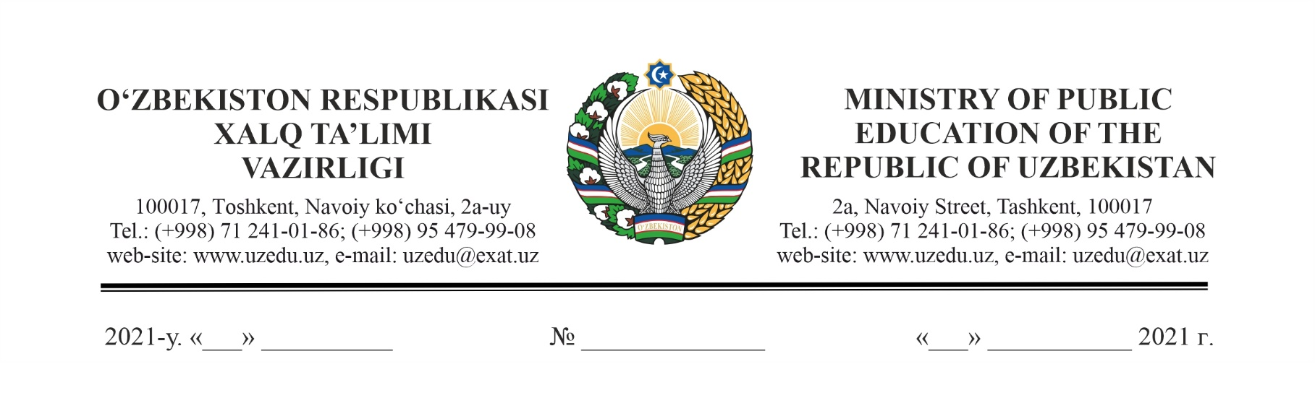

**Ўзбекистон Республикаси  
Олий Мажлиси Қонунчилик палатасининг депутати Х.Гаппоровга**

### Ҳурматли Хайрилло Лутпиллаевич,

Сизнинг 2021 йил 17 февралдаги 14/03-51-сонли хатингизда кўтарилган Наманган вилояти, Наманган тумани “Қумқўрғон” маҳалласидаги 3-сонли умумтаълим мактабидаги мавжуд муаммоларни бартараф этиш юзасидан фуқаро И.Каримовнинг мурожаатини ўрганиб чиқиб, қуйидагиларни маълум қиламиз.

Наманган туманидаги -сонли умумтаълим мактаби 1966 йилда 900 ўқувчи ўрнига мўлжаллаб қурилган бўлиб, бугунги кунда 1694  нафар ўқувчилар 2 смена (навбат)да таълим-тарбия олиб келишмоқда.

Ҳақиқатдан, мазкур 3-сонли умумтаълим мактабида ўқув дарс жараёнлари 2 смена (навбат)да ташкил этилганлиги, яъни ўқувчилар сони қувватига нисбатан номутаносиблиги, қўшимча хоналар етишмаслиги боис, муассасада етарли даражасидаги шароитлар мавжуд эмаслиги қайта ўрганишларда ҳам маълум бўлди.

Маълумки, Ўзбекистон Республикаси Бош вазирининг 2020 йил   
30 декабрдаги 05/1-2810-сонли топшириғига кўра **жорий йилнинг 1 майига қадар** 2022 йил учун Инвестиция дастури доирасида янгидан қуриш, реконструкция ва мукаммал таъмирлашнинг манзилли рўйхатини шакллантириш белгиланган.

Мазкур жараёнда хатингизда кўрсатиб ўтилган Наманган туманидаги   
3-сонли умумтаълим мактабини жойида республика Ишчи гурухи иштирокида ўрганган ҳолда 2022 йил Инвестиция дастури манзилли рўйхати таклифига киритилиши вазирлик томонидан алоҳида назоратга олинди.

Жойлардаги бу каби муаммоларнинг ўз вақтида бартараф этилмай қолинишига ҳар йили маҳаллий ва республика бюджетидан ажратиладиган маблағларнинг эҳтиёжга нисбатан камлигини сабаб қилиб келтириш мумкин.

Наманган вилоятида ҳозирги кунда жами **711 та** умумтаълим мактабларидан **138 таси** (11,2%) мукаммал таъмирга муҳтож, **53  та** (11,9%) мактабларда ўқувчиларнинг қатнов даражаси **1,8** коэффициентдан юқоридир.

Бундан ташқари, аҳоли сонининг ўсиши, янги барпо этилаётган уй-жой массивлари, кўп қаватли хонадонлар қурилиши ҳисобига вилоятнинг  
**12 та** ҳудудида **5 610 ўқувчи ўрин**дан ортиқ мактаблар қуришга эҳтиёж мавжуд. Шу билан бирга, Наманган вилоятидаги **130 дан** ортиқ мактабларнинг спорт заллари мавжуд эмас.

Бу каби муаммоларни бартараф этиш учун дастлабки ҳисоб-китобларга кўра **2,1 трлн. сўмдан** ортиқ маблағлар талаб қилинади.

Бироқ, Инвестиция дастурлари доирасида *(Ўзбекистон Республикаси Президентининг 2020 йил 28 декабрдаги ПҚ-4936-сон қарорининг   
5, 5а-иловаларига мувофиқ)* Наманган вилояти бўйича 2021 йилда **152,8** млрд. сўм, 2022 йилда **151,9** млрд. сўм, 2023 йилда эса **171,5** млрд. сўм ажратилиши белгиланган.

Бундан кўриниб турибдики, **келгуси уч йилликда** Наманган вилояти бўйича ажратиладиган маблағ миқдори жами **476,2** млрд. сўмни *(эҳтиёжнинг 22,1%и)* ташкил этмоқда.

Юқоридагилардан келиб чиқиб, Сиздан ҳар йили Давлат бюджети тўғрисидаги Қонуннинг қабул қилиниши ва Қорақалпоғистон Республикаси, вилоятлар ва Тошкент шаҳар маҳаллий бюджетларини тасдиқлашда, шунингдек, “Обод қишлоқ”, “Обод маҳалла” дастурлари доирасида имкон қадар кўпроқ Халқ таълими муассасаларидаги шу каби муаммоларнинг бартараф этилишига эътибор қаратилишида амалий ёрдам беришингизни сўраймиз.

**Ҳурмат билан,**

**Вазир ўринбосари И.Джураев**